**Лабораторная работа №1**

**Майнор – «Интеллектуальный анализ данных»**

**Тема – «Создание телефонной книги»**

**Выполнил – Соловьев Илья Максимович**

**Группа – 18ПИ1**

**Схема:**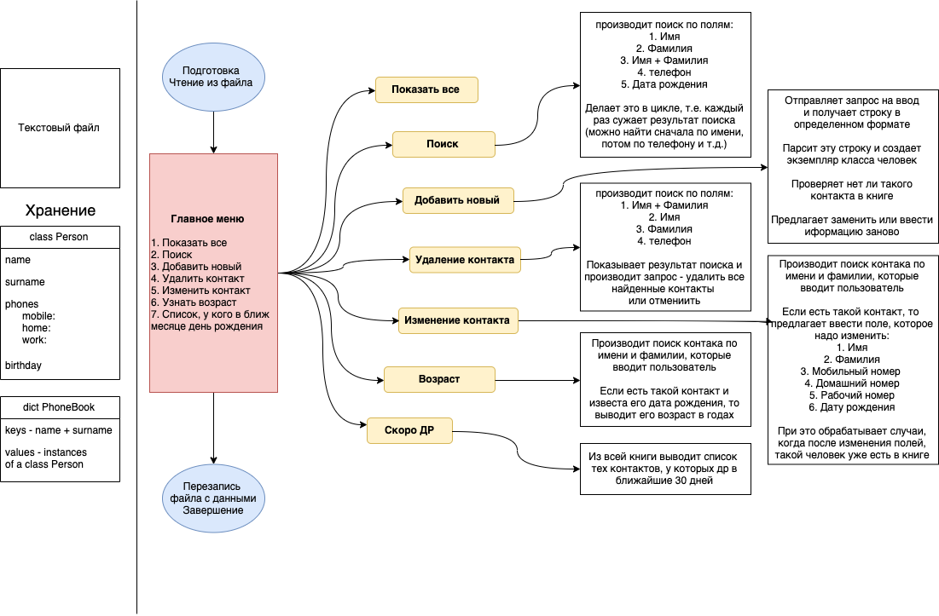

**Хранение данных:**

Вне программы вся телефонная книга хранится в текстовом файле, где каждая строчка – контакт. Вне программы к этому файлу нет доступа, только при ее выполнении.

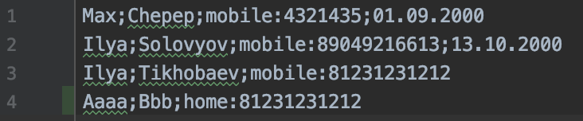

В программе для хранения книги используется словарь, в котором ключи – это Имя и Фамилия, а значения – экземпляры класса Человек.

Класс человек имеет следующие поля:

1. Имя
2. Фамилия
3. Словарь телефонов: сотовый, домашний, рабочий
4. Дата рождения

**Запуск программы:**

При запуске программы из текстового файла читаются строки, парсятся и создаётся вышеупомянутый словарь.

Далее в цикле работает меню:

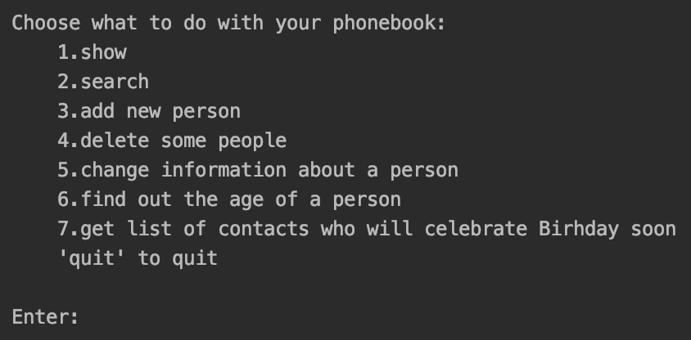

**ФУНКЦИИ**

**1.Показать все**

Просто выводит всю телефонную книгу

**2.Поиск**

Достаточно понятное меню

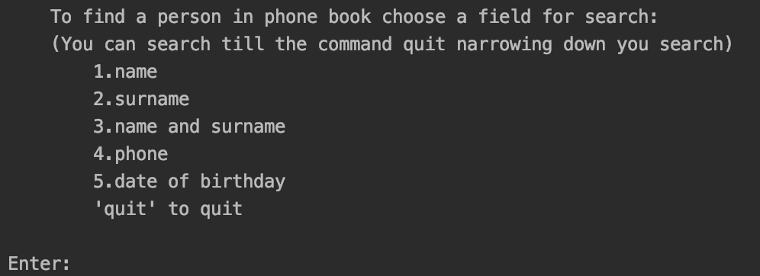

Особенность поиска в том, что он работает в цикле и можно искать последовательно. Например, сначала найти все контакты с именем Иван, а потом среди них искать Иванов с номером 88005553535. На каждом шаге выводятся результаты текущего поиска.

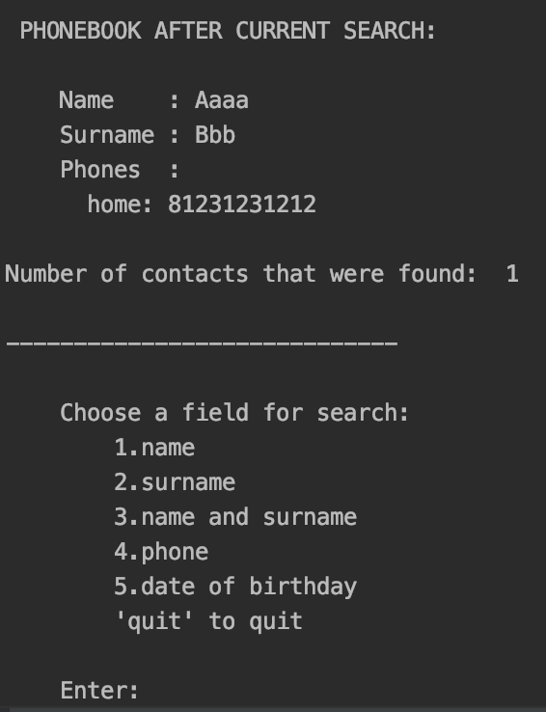

**3.Добавить новый контакт**

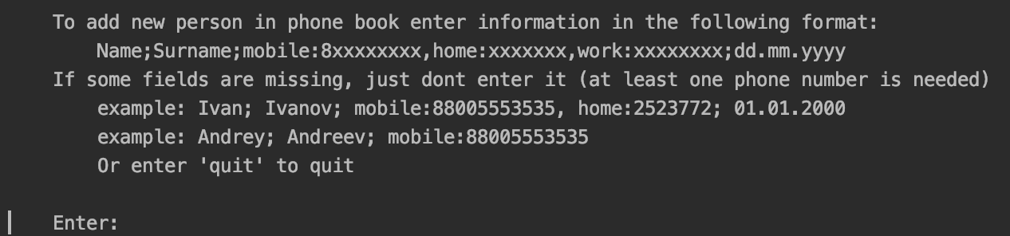

Строка должна вводится в определенном формате, он указан и приведены примеры. При парсинге все поля максимально проверяются. Программе без разницы на регистр в имени и фамилии, она приводит все в порядок, номер телефона не может содержать буквы и иметь больше 11 цифр, +7 заменяется на 8. В случае неправильного формата выводится название поля, в котором находится ошибка. Дата рождения – опциональное поле, а также не все номера телефонов должны быть, но наличие минимум одного обязательно – особенности реализации.

**4.Удалить контакт**

Для удаления контакта производится поиск по:

1.Имени + фамилии

2.Имени

3.Фамилии

4.Телефону

Выводится результат поиска и предлагается удалить все или отменить удаление:

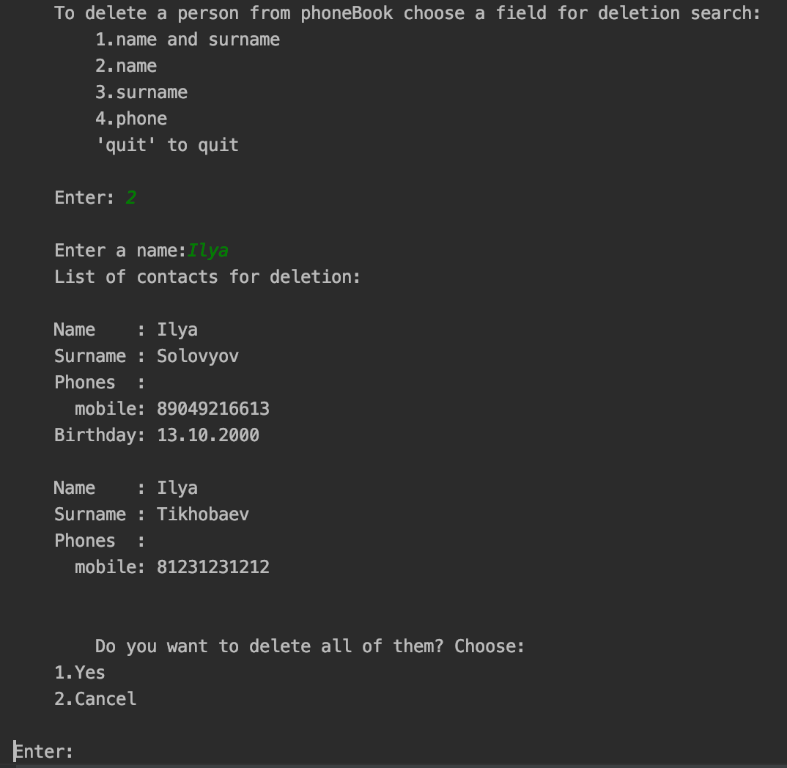

**5.Изменить информацию о контакте**

Сначала производится поиск контакта по имени и фамилии. Далее предлагаются поля для изменения: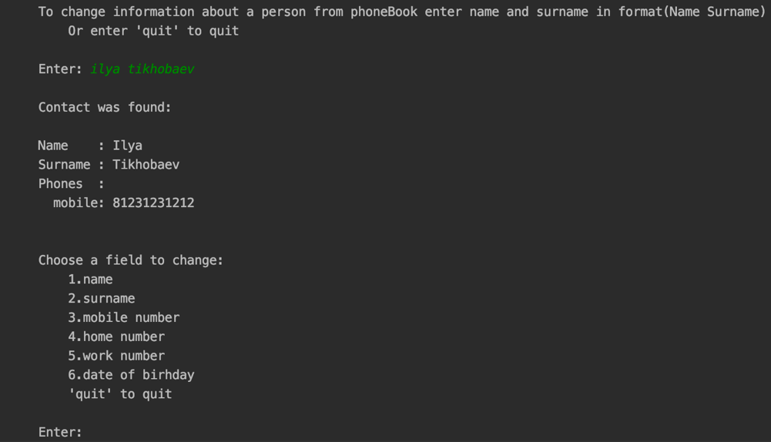

После изменения выводится результат:

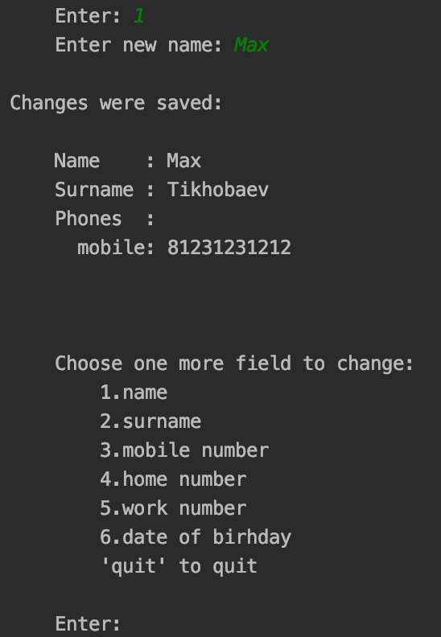

Происходит множество проверок на наличие такого человека после изменения поля имени или фамилии, на корректность ввода и т.д.

**6.Возраст человека**

По имени и фамилии выводит возраст человека, если есть такой контакт и есть информация о его дате рождения:

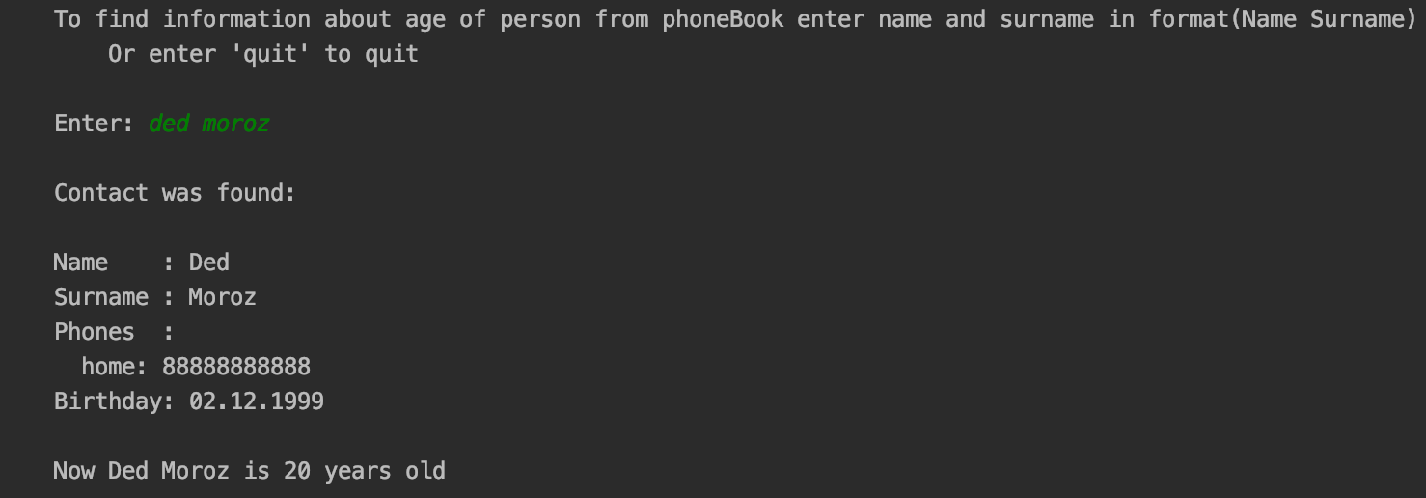

**7.Список тех, у кого скоро день рождения**

Выводит список контактов, у которых ДР в ближайший месяц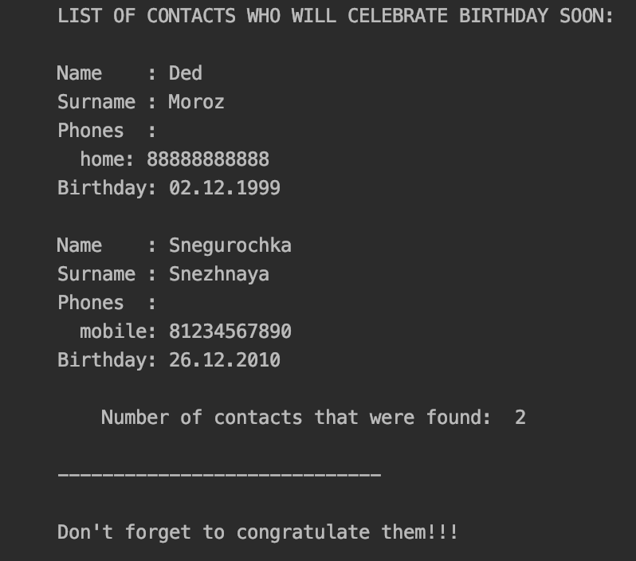

**Завершение работы программы**

При выборе в меню quit перезаписывается текстовый файл, который хранит все данные

**Обработка ошибок**

Во избежание неприятных ситуаций – вылетов программы, все места, где может быть сбой обрабатываются исключениями.

Также везде, где вводится информация от пользователя, она максимально форматируется и приводится в стандартный вид. Поэтому незначительные ошибки при вводе иногда прощаются – например регистр в имени и фамилии, +7 в номере, лишние пробелы и т.д.

**Структура проекта**

Все переменные в процессе создания кода назывались относительно той информации, которую они содержат. Реализация функций меню вынесена в отдельные файлы и функции названы максимально понятно - для удобства работы с кодом:

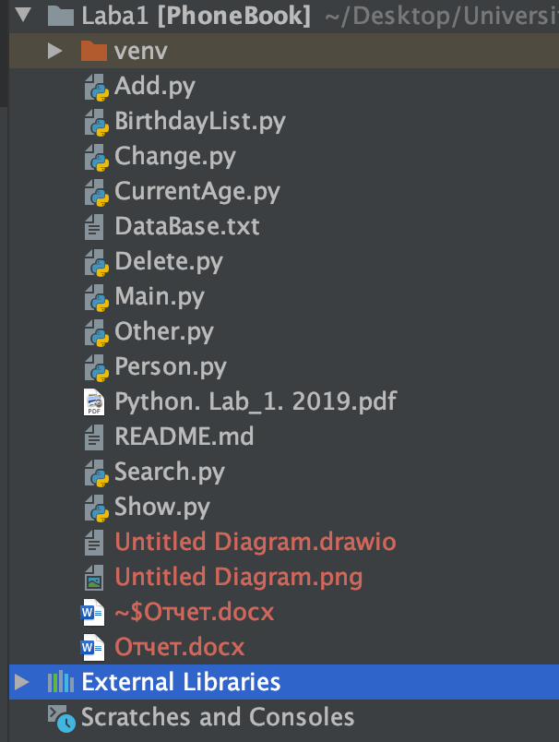

**Мой проект есть на GitHub:**

Тут можно увидеть историю его создания

**WELCOME!**

[**https://github.com/IlyasNN/PhoneBook-Python**](https://github.com/IlyasNN/PhoneBook-Python)